Celtiana présente
un nouvel épisode de sa geste grandeur nature
Epopée en Krondaar…

› Le Fléau d’Andir ›
(Activité non ouverte aux personnes mineures)

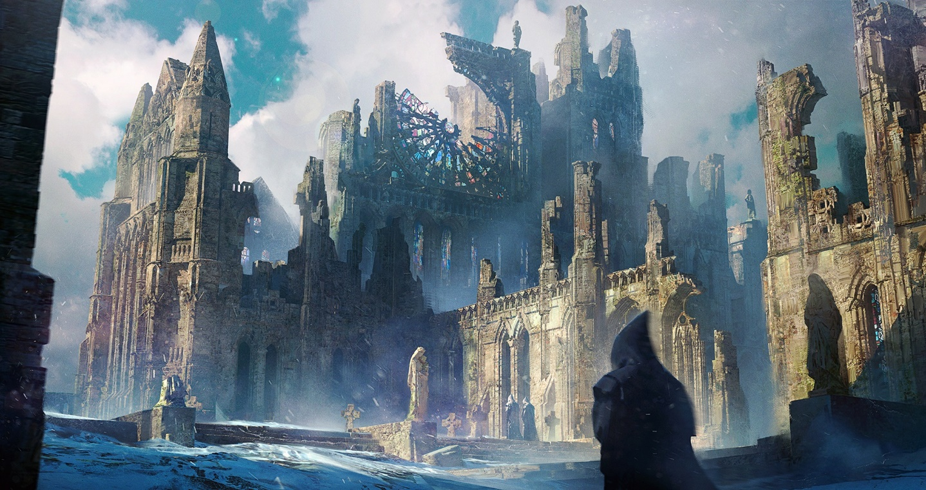

Les vendredi 16, samedi 17 et dimanche 18 juin 2023 au fort de Cognelot (Chalindrey, 52600), un jeu de rôle grandeur nature celtique basé sur l'intrigue, la diplomatie, le combat, la roublardise et toutes ces sortes de choses qui vous permettent de survivre (ou pas...) en milieu hostile et festif.

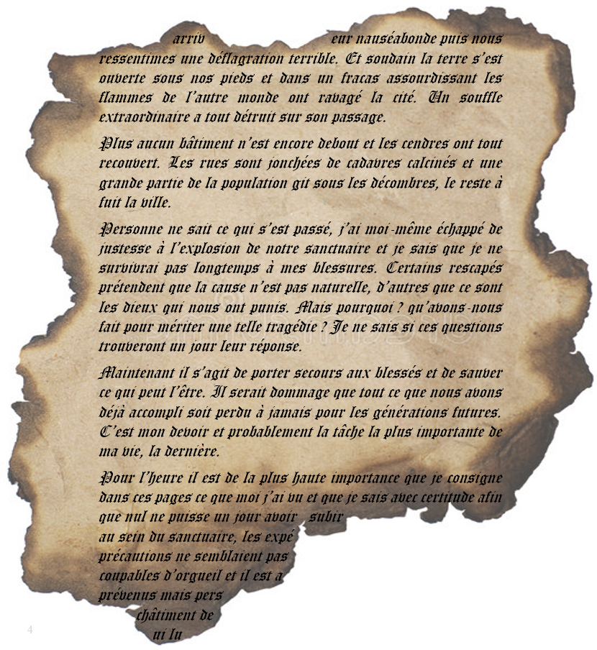
Fragment du journal d’Olibrius
Apprenti alchimiste, archéologue et historien
Retrouvé dans les décombres de l’ancienne Andir
Daté approximativement de 250 ans avant notre ère
Le jeu débutera le vendredi soir à 20h00 et se terminera le dimanche en fin de matinée. Les briefings et autres règlements de comptes se dérouleront à partir de 19h00. Il faut donc impérativement être présent sur le site au plus tard le vendredi soir à 18h00.

L'inscription couvre les petits déjeuners du samedi et dimanche matin et les boissons à l’auberge. Pour l'hébergement sur le site, vous serez logés « en dur » ou en camps extérieurs mais prévoir lits de camps et duvets parce qu'il risque de faire quand même un peu frais la nuit (vrais sanitaires avec douches et eau chaude sur place).

Apportez vos couverts (assiette, verre, bol, couverts). Attention prévoyez votre eau potable car il n’y en a pas sur site. N’oubliez pas des sacs poubelles car vous devrez rapporter vos déchets (ils ne seront pas gérés par l’organisation).

Les petits barbecues (type braséros) sont autorisés en extérieur et après validation des organisateurs.

Le bulletin d'inscription et la décharge de responsabilité ci-joints doivent nous parvenir, datés et signés, accompagnés du chèque d’inscription de 75 € (joueurs) ou 45 € (PNJ) à l’ordre de « CELTIANA » et d’une photocopie de la carte d’identité (le jeu est interdit aux personnes mineures).

L’inscription couvre les frais d’organisation, de matériel, une auberge sur le jeu, les petits déjeuners et la boisson, l’hébergement et les sanitaires. Pour le reste chacun se débrouille. L’inscription n’est pas valable s’il manque l’une des pièces mentionnées précédemment.

Le bulletin d’inscription doit nous parvenir avant le 1er avril 2023 à l’adresse suivante :

Christophe Ledreux
426 rue des Plantières
69380 Chasselay

L'inscription est prise en compte dès réception du paiement. Les frais d'inscription sont remboursables par l'association en cas de raison grave et justifiée, mais 10€ sont dans tous les cas retenus pour couvrir les frais engagés par l'association (frais de réservation, frais de rôle, etc.) Un désistement intervenant à moins de 20 jours avant la date du jeu n'est plus remboursable (sauf cas de force majeure : maladie ou décès dans la famille). Dans ce cas, 10€ seront quand même retenus pour les raisons évoquées précédemment.

Chaque joueur doit se procurer un costume et des armes conformes à l'époque du jeu (époque Celtique) et au rôle qu'il a à jouer (l'association peut vous indiquer des bons plans pour acheter, louer ou vous faire prêter du matos). Les armes seront systématiquement vérifiées et validées par les organisateurs avant autorisation d’utilisation en jeu.

Il faut aussi apporter des lanternes électriques pour éclairage lors des déplacements, les torches directionnelles seront formellement interdites durant le jeu.

Vous pouvez contacter l’organisation au :

Tél : 06 69 56 25 25 (Christophe Ledreux) le soir après 19h30
e-mail : christophe.ledreux@gmail.com)
Ou via le compte facebook de Celtiana

Bulletin d'inscription au Jeu Grandeur Nature CELTIANA

Epopée en Krondaar
› Le Fléau d’Andir ›
(Activité non ouverte aux personnes mineures)

Identité du joueur :

Nom

Prénom

Date de
naissance

Adresse

Téléphone

email

Acceptez-vous que nous communiquions vos coordonnées à d'autres joueurs susceptibles d'avoir des relations de jeux avec vous * ? Rayez la mention inutile : oui non

Souhaits concernant le rôle :
Vous pouvez indiquer ici les souhaits concernant votre rôle. Ce ne sont que des souhaits mais nous essaierons autant que faire se peut de les satisfaire. Si vous avez des idées d'armoiries, soumettez-les-nous afin d'éviter que deux groupes différents se retrouvent avec les mêmes.
Entourez-le ou les choix correspondant à vos préférences

Vous voulez un rôle :

- De Personnage Non Joueur (PNJ), personnage rattaché à l'organisation, rôle d'ambiance, d'intendance, etc. (places limitées)
- Intégré en binôme avec un joueur expérimenté.
- Intégré dans un groupe, précisez le nom du groupe ici :
- Indépendant.

Type du personnage joué :

- Religieux/Magicien (Mage, Druide, Sorcier, Gymnaste…).
- Diplomate (Marchand, Conseiller, Ambassadeur, diplomate, plomate, mi-plomate…).
- Combattant (Chef, Chef de guerre, Guerrier, Champion, Assassin, Touriste…).

Objectif(s) du rôle :

Action Intrigue Négociation Enquête Organisation Réflexion Bronzage

Autres vœux :

Décharge de responsabilité :

Je soussigné(e), ..........................................................................., certifie m'engager à respecter les règles de sécurité qui me seront énoncées dans le livret de présentation de l’activité « Grandeur Nature Celtiana – Epopée en Krondaar – Le fléau d’Andir - », organisée les 16, 17 et 18 juin 2023. Je certifie être majeur(e) et dégage les organisateurs de toute responsabilité envers les incidents ou accidents éventuels dont je pourrais être victime ou que je pourrais occasionner lors de cette activité. Je cède à l’association Celtiana tous les droits d’exploitation et de diffusion de la totalité des photos ou films pris pendant le jeu.

Fait à ...................................................................., le ............................................

Signature :

* En application de l'article 27 de la loi 78-17 Informatique et Liberté, vous disposez d'un droit d'accès et de rectification pour toute information vous concernant sur notre fichier. L'association CELTIANA peut être amenée à communiquer ces informations à d'autres personnes sauf opposition de votre part notifiée par écrit.

